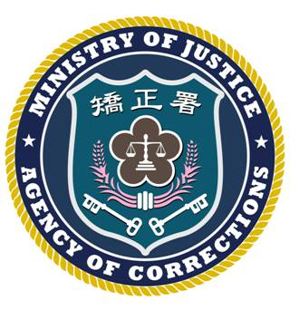 | 法務部矯正署臺北監獄新聞稿  發稿日期：101年8月17日  連 絡 人：秘書楊方彥  連絡電話：03-3206184

有關媒體報導研議讓本監受刑人陳水扁保外就醫乙事，本監澄清說明如下:
為照護陳員健康，本監多次戒送其外醫診療，並由衛生署桃園醫院、林口長庚紀念醫院專業醫療團隊進行詳細且精密之醫療儀器檢查及診療，陳員經前揭專業醫療團隊醫師診療結果，其目前病情醫囑以藥物治療及追蹤檢查。爰此，本監審酌其目前病情，認尚未符合監獄行刑法第58條第1項保外醫治之規定。有關媒體報導研議讓陳員保外就醫乙事，與事實不符，為恐外界受誤導，本監鄭重予以澄清。
本監將持續密切注意其健康情形與醫療照護，並依醫囑辦理後續追蹤檢查事宜，以照護其身心健康。

